|oktober 2021
Informacijski sistem eDediščina - ISeD
Navodila za uporabo GIS UREJEVALNIKA

Vsebina kazala
Splošno 2
Urejevalnik 2
Delo z urejevalnikom 3
Dodajanje nove točke 3
Premikanje obstoječe točke 4
Dodajanje novega poligona oz. območja 4
Dodajanje območja, ki ga sestavimo iz katastra 4
Dodajanje območja, ki ga izrišemo sami 8
Urejanje obstoječega območja oz. poligona 9
Dodatna orodja za preoblikovanje poligona 10
Brisanje geometrije 11
Rezanje geometrije 11
Preoblikovanje geometrije 11
Topološke kontrole 11
Osnovni podatki 11
Ena točka znotraj poligona. 12
Vris dveh območij. 13
Varstveni podatki 13
Obstajati sme samo eno vplivno območje spomenika. 13
Obstajati sme samo eno območje spomenika. 14
Podobmočje spomenika mora biti znotraj območja spomenika. 14
Vplivno podobmočje spomenika mora biti znotraj vplivnega območja spomenika. 15
Varstvena območjA 16
Topološka kontrola sklenjenosti območij 16
Uvoz shapefile datoteke 18
Pravila pri uvozu shape datoteke 18
Zaključevanje grafične seje 19

Splošno
Editor je namenjen vnašanju novih objektov kulturne dediščine in urejanju starih, že obstoječih objektov. Pri vnašanju in urejanju je pomembno, da so objekti topološko pravilni. Topološke kontrole se tako izvajajo glede na tip zajema oziroma urejanja (Osnovni podatki, Varstveni podatki, Vodi, Arheološki podatki) .

Urejevalnik
Začetni meni urejevalnika izgleda tako kot je prikazan spodaj na sliki:
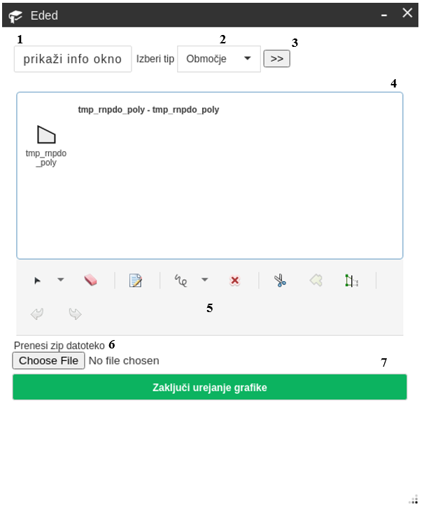

- Vklop / izklop info okna.
- Šifrant tipov ki jih vnašamo. Pri osnovnih podatkih sta to npr. “Območje in točka”. Pri varstvenih podatkih so to “Spomenik, Podobmočje spomenika, Vplivno območje spomenika, Podobmočje vplivnega območja”.
- Gumb je namenjen označevanju grafike, ki jo popravljamo.
- Izbirno okno za dodajanje oz. urejanje vsebine.
- Orodna vrstica urejevalnika.
- Vnos shapefile datoteke. Urejevalnik omogoča uvoz vnaprej pripravljene vsebine.
- Potrditev zaključevanja dela z grafiko. Dokler grafika ni potrjena je delovna verzija.

Delo z urejevalnikom

Dodajanje nove točke

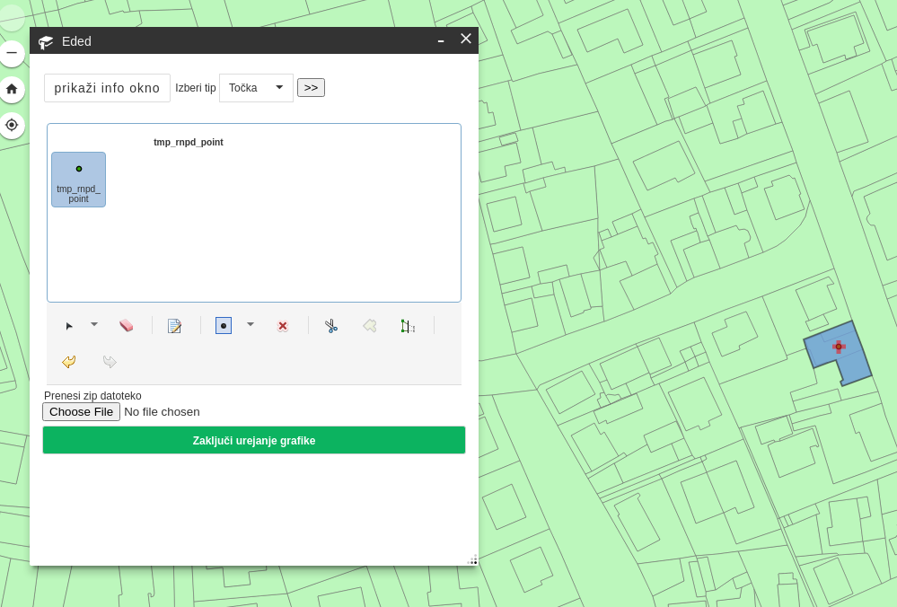
Slika: Dodajanje nove točke
Dodajanje nove točke poteka tako da v šifrantu (2) izberemo “Točka”. Nato v izbirnem oknu (3) označimo točko. S klikom na mapo pa nato dodamo novo točko.

Premikanje obstoječe točke

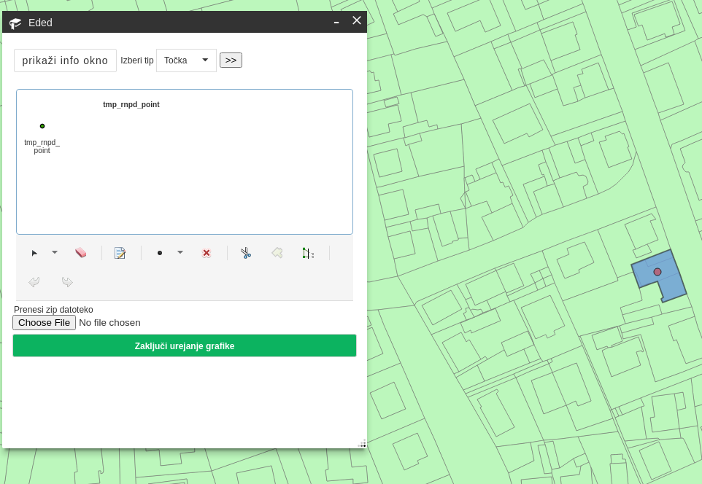
Slika: Premikanje točk
Premikanje obstoječe točke poteka tako da v šifrantu (2) izberemo “Točka”. Z gumbom za izbor grafike (3) izberemo grafiko. Z miško nato kliknemo na točko ter jo premaknemo na željeno mesto. Urejanje končamo tako, da z miško kliknemo nekam stran od točke.

Dodajanje novega poligona oz. območja
Območje oz. poligon lahko dodamo na tri načine:
- Generiramo ga iz sloja katastra
- Samostojni izris
- Uvozimo shapefile datoteko, ki smo jo pripravili v drugem GIS programu (qgis,arcview ...).

Dodajanje območja, ki ga sestavimo iz katastra

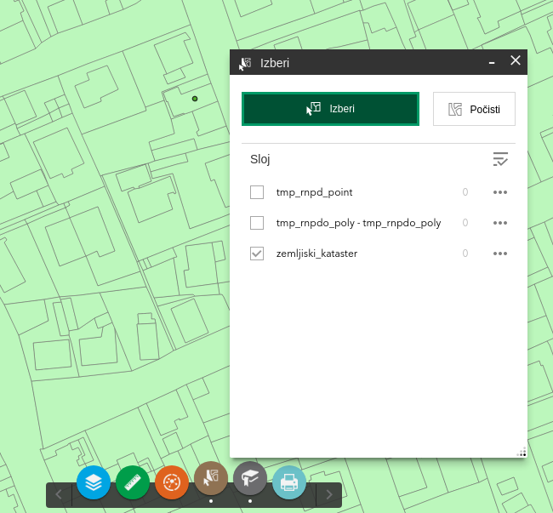
Slika: Dodajanje iz katastra
1
2
1
8
V orodni vrstici aplikacije zberemo orodje za izbor grafike grafičnih podlag ki so v aplikaciji (1). Odpre se okno za označevanje (8). V oknu zberemo samo “zemljiški kataster”. Z miško nato izberemo parcele, ki jih želimo združiti v želeno območje (tipka “Shift” za dodajanje več parcel). V editorju se prikaže gumb “Združi kataster”.
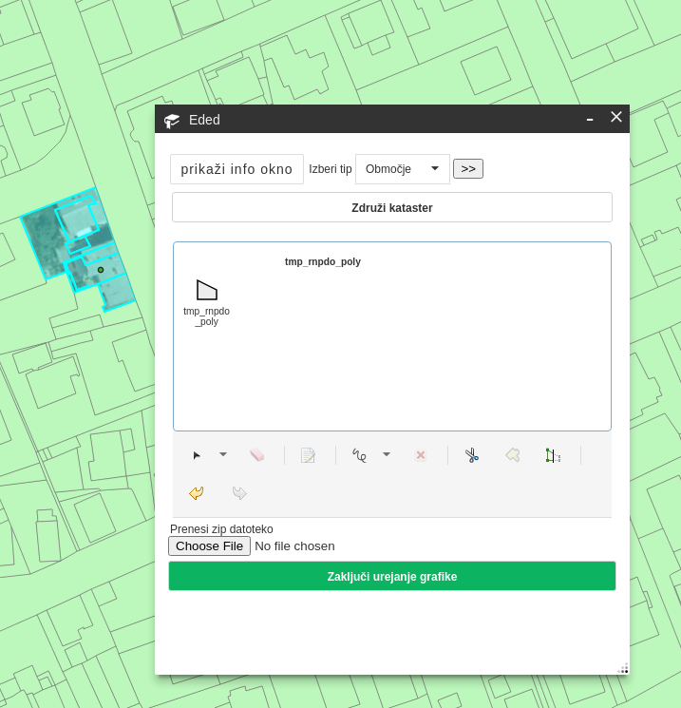
Slika: Izbirno okno
Po kliku na gumb se nam prikaže izbirno okno. Okno ima na izbiro dve opciji. Če izberemo opcijo “V redu” se bo izdelalo območje brez lukenj v poligonu. To pomeni, da če obstaja v območju, ki smo ga izbrali neizbrana parcela se ta avtomatično izbere. Posledično dobimo območje brez lukenj. Če izberemo opcijo prekliči, se to ne zgodi in ima naše območje tam kjer ni izbrana parcela luknjo.

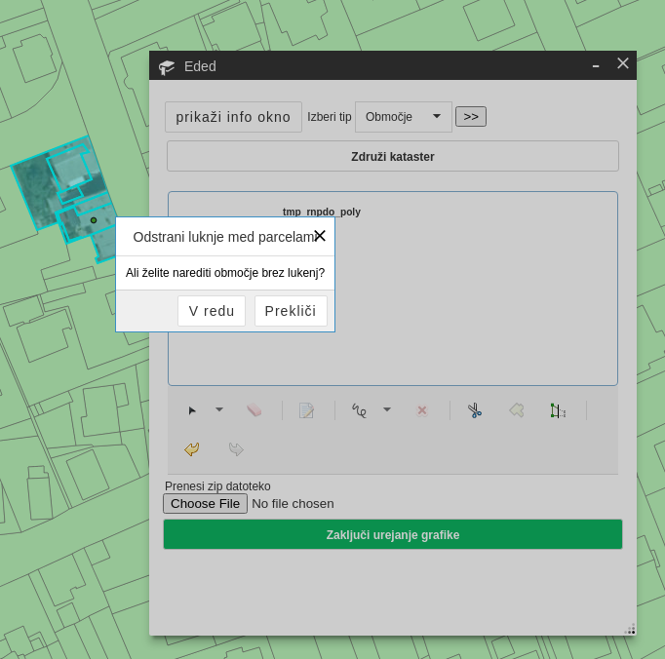
Slika: Izbor kreiranja območja z/brez luknje

Rezultat operacije je novo območje ki je narejeno iz mej parcel

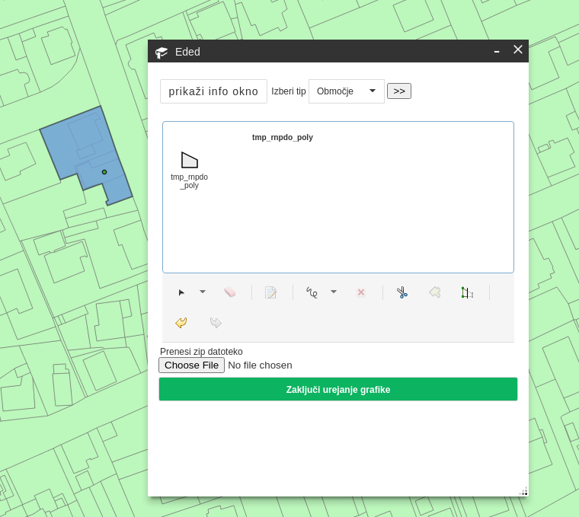
Slika: Ustvarjeno območje

Dodajanje območja, ki ga izrišemo sami

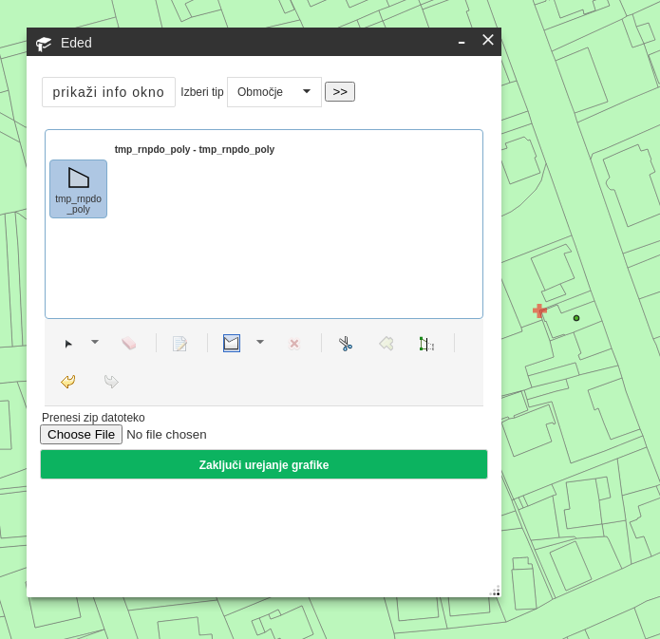
Slika: Vris območja
Dodajanje novega območja poteka tako da v šifrantu (2) izberemo “Območje”. Nato v izbirnem oknu (3) označimo poligon. S klikom na mapo dodamo nove točke poligona. Če želimo, da se točke lepijo (snap) na kataster med risanjem pritisnemo tipko “ctrl”. Izdelavo poligona zaključimo z dvoklikom.

Urejanje obstoječega območja oz. poligona

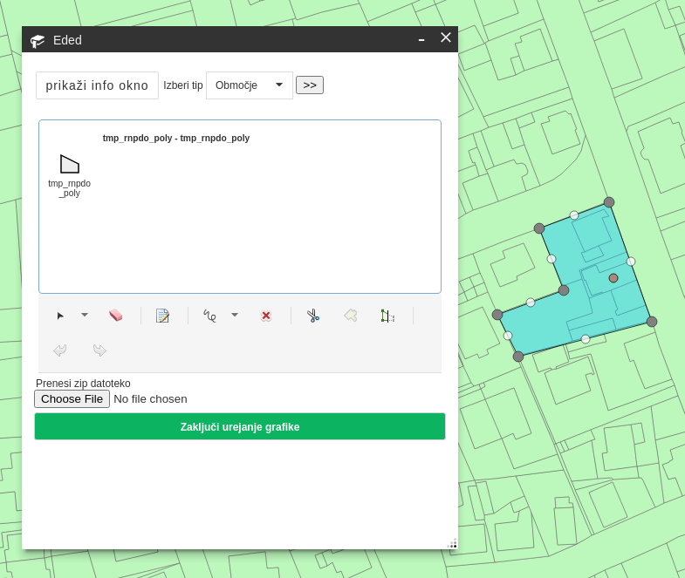
Slika: Urejanje že narejenega poligona
Popravljanje obstoječega poligona poteka tako da v šifrantu (2) izberemo željeno območje. Z gumbom za izbor grafike (3) izberemo grafiko. Z miško nato premaknemo točke poligona na željeno mesto. Če želimo točko nalepiti (snap) na kataster med premikanjem držimo tipko “ctrl”. Urejanje končamo tako, da z miško kliknemo nekam izven poligona.

Dodatna orodja za preoblikovanje poligona

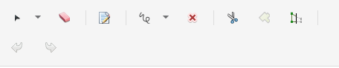
Slika: Dodatna orodja
1
2
3

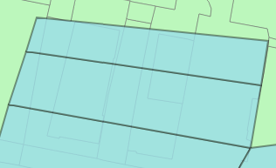
Brisanje geometrije
Slika: Pred izbrisom geometrije
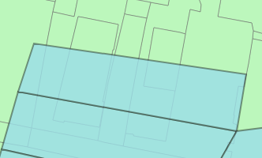

Slika: Izbrisana geometrija

Rezanje geometrije
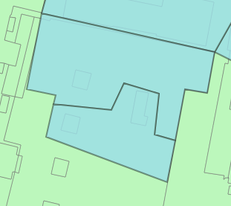
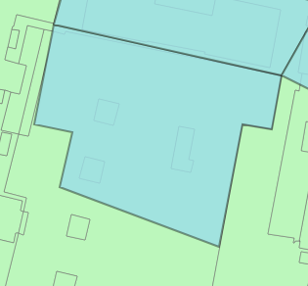

Slika: Izrezana geometrija
Slika: Pred izrezom geometrije

Preoblikovanje geometrije

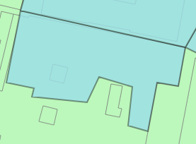
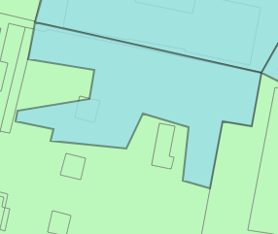
Slika 15: Pred preoblikovanjem

Slika 16: Preoblikovana geometrija

Topološke kontrole
Pri urejanju oz. ustvarjanju novih območij se za različne sklope izvajajo različne topološke kontrole.

Osnovni podatki

Ena točka znotraj poligona.
Pri osnovnih podatkih se preverja ali je točka znotraj poligona. Obstajati mora natanko ena točka, če obstaja poligon.

Primer ko je točka pri dodajanju ali editiranju izven poligona.
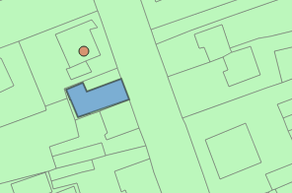
Slika: Točka pri dodajanju ali urejanju je izven poligona

Točka se avtomatično premakne na prejšnjo pozicijo (če jo editiramo). Dodajanje nove točke nam je onemogočeno.
Točka mora biti znotraj območja.
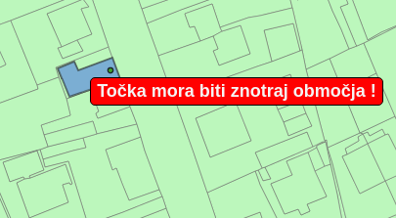

Slika: Točka mora biti znotraj območja

Vris dveh območij.
Če želimo vrisati dve območji se izpiš opozorilo kot kaže slika spodaj.
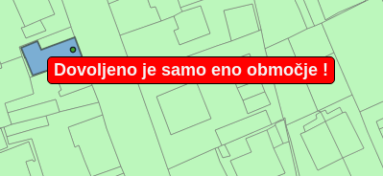
Slika: Dovoljeno je samo eno območje

Varstveni podatki

Obstajati sme samo eno vplivno območje spomenika.
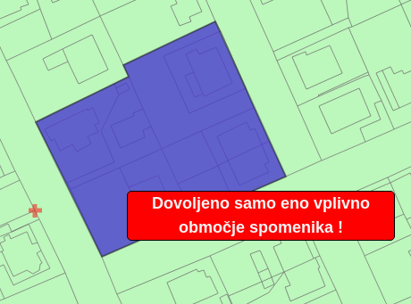
Slika: Več kot eno vplivno območje

Obstajati sme samo eno območje spomenika.

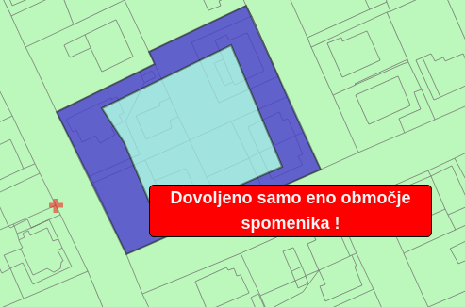
Slika: Več kot eno območje spomenika

Podobmočje spomenika mora biti znotraj območja spomenika.

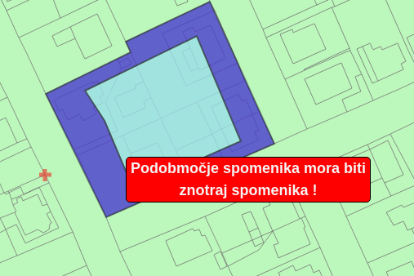
Slika: Podobmočje spomenika ni znotraj spomenika

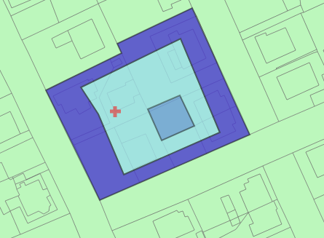
Slika: Pravilen vris

Vplivno podobmočje spomenika mora biti znotraj vplivnega območja spomenika.

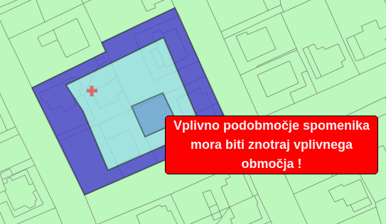
Slika: Vplivno podobmočje ni znotraj vplivnega območja spomenika

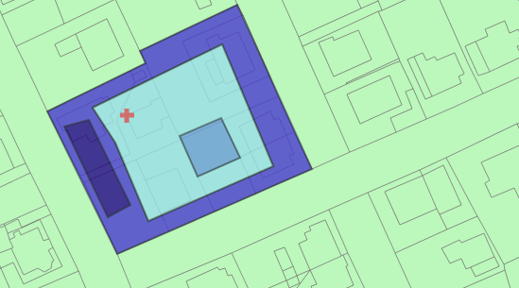
Slika: Pravilno vrisano podobmočje spomenika

Varstvena območjA

Topološka kontrola sklenjenosti območij

Primer dveh varstvenih območij ki se ne držita skupaj.

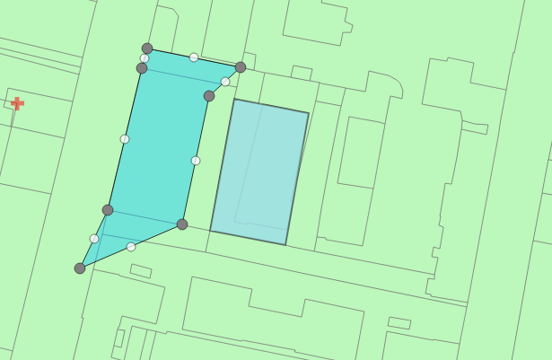
Slika: Primer dveh varstvenih območij ki se ne držita skupaj

Če želimo zaključiti editiranje v takem stanju se izpiše naslednje sporočilo.
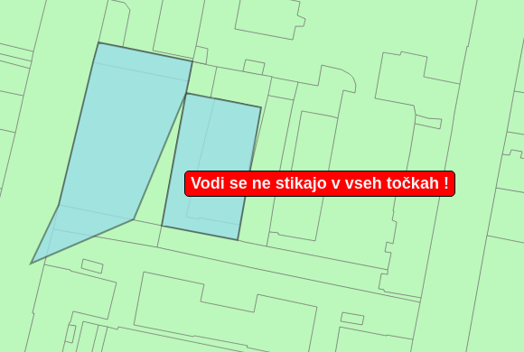
Slika: Izpis napake

Primer pravilno vrisanih varstvenih območij.
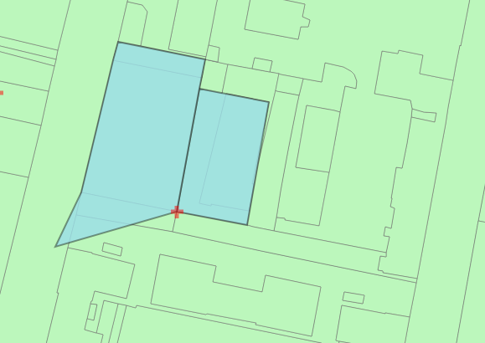
Slika 28:Pravilno vrisano varstveno območje

Uvoz shapefile datoteke

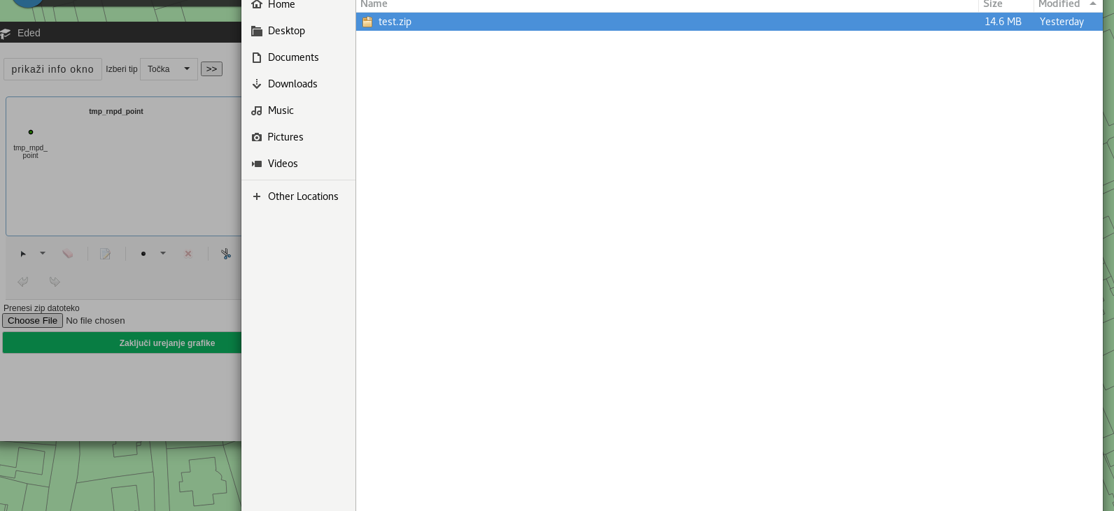
Slika: Uvoz shapefile-a
Če imamo območje že zajeto in v formatu esri shape, ga lahko uvozimo. Datoteke (*.shp,*.shx,*.shp,*.prj) zapakiramo v .zip datoteko. Ob pritisku na gumb “Choose file” se nam odpre okno kjer datoteko lahko izberemo. Datoteka se tako uvozi kot sloj. Uvoziti je možno le datoteke, ki vsebujejo poligonsko geometrijo.

Pravila pri uvozu shape datoteke
Vse shape datoteke morajo vsebovati polje “edit_type”. Vrednosti, ki jih mora vsebovati to polje so:
- Če uvažamo osnovne podatke je vrednost polja “2”, ni pa obvezna.
- Pri uvozu varstvenih podatkov je to polje obvezno. Vrednosti polj so
- Spomenik “1”
- Podobmočje spomenika “2”
- Vplivno območje spomenika “3”
- Podobmočje vplivnega območja “4”
- Pri uvozu varstvenih območij je vrednost “1” ni pa obvezna
- Pri uvozu arheoloških poročil je “1” ni pa obvezna

Zaključevanje grafične seje

Slika: Zaključevanje seje

Seja urejanja grafike se konča, ko pritisnemo gumb “Zaključi urejanje grafike”.
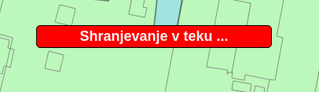
Slika: Shranjevanje

Po uspešnem shranjevanju se odpre okno.
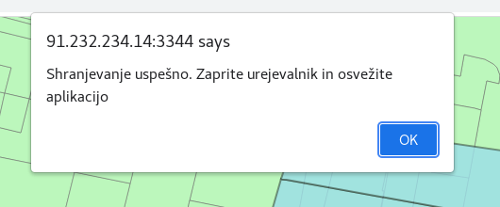
Slika: Shranjeno

